송신기에서 전송하는 파형

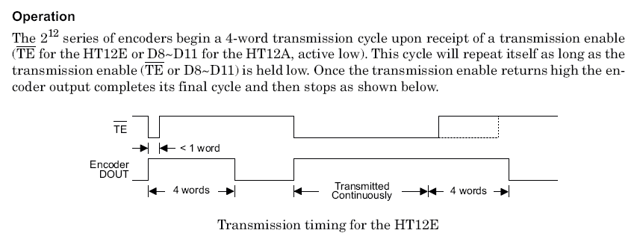

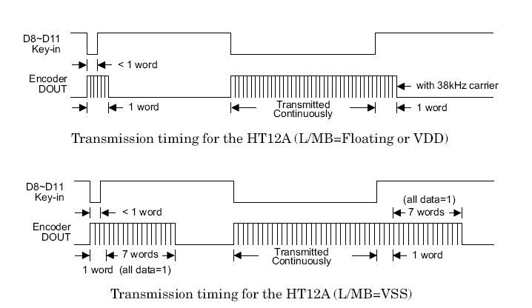

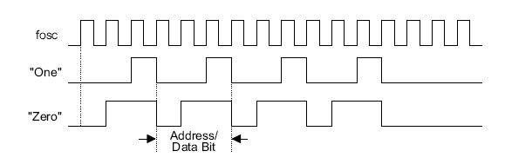

수신단에서 아래와 같이 처리함

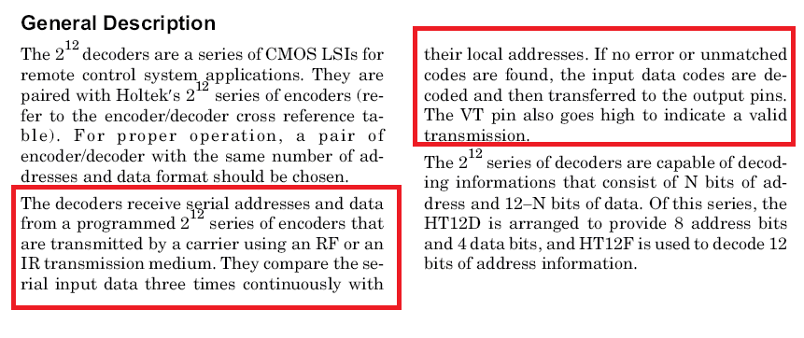

송신기에서 주소와 데이터를 전송하면 수신단에서 주소와 데이터가 일치하는지 에러가 없는지 체크하고 처리함.

디코더는 프로그래밍된 2의 12승 직렬 인코더(RF 또는 적외선 전송 매체를 사용하여 반송파에 의해 전송된다.)로부터 직렬 주소와 데이터를 수신한다.

그것들은 국부(자체) 주소와 연속적으로 3번, 직렬(시리얼)로 입력되는 데이터를 비교한다

만약 에러나 매칭되지 않는 코드가 없으면, 입력 데이터 코드는 복호되고 출력 핀으로 전달된다.